物理实验报告要求
实验报告的撰写是知识系统化的吸收和升华过程，因此课后写实验报告重点在于对原始数据的整理，数据处理和结果的正确表示，对实验过程分析总结等。完整的实验报告应包括以下内容：
- 列出实验名称、实验目的
- 实验原理：简明扼要
- 实验仪器：名称、规格、编号（或组号）
- 实验任务或实验步骤：列出关键事项，简单明了
- 数据处理：包括实验数据整理、数据处理过程（计算、作图、不确定度分析等）、实验结果
- 实验小结（有就写，不强求）
- 后附原始数据表格，简单的预习报告
注意： 1-4项手写尽量不超过3页，不要抄讲义，要自己提炼。报告重点应放在5、6项。

物理实验预习要求
课前预习实验的目的在于对要进行的实验有一个全面的认识，因此在预习中应看懂实验原理，了解实验所用的仪器、方法，明确实验任务等，为方便进行实验，还应写出简单的预习报告（手写2—3页），包括以下内容（课上教师可能检查）：
1．实验题目
2．实验任务分项写出用到的计算公式、必要的电路图、光路图
3．原始数据记录表格（单独一页）
注意：①预习报告如果包含实验报告1—4项内容而又书写整齐的，可以作为实验报告的一部分。
②预习报告为预习时写的报告，不一定冠名“预习”。

实验报告参考格式：
实验5.12 氢原子光谱的研究
一、实验目的(可以课前写出)
1．学习摄谱、识谱和谱线测量等光谱研究的基本技术；
2．通过测量氢光谱可见谱线的波长，验证巴耳末公式的准确性，准确测定氢的里德伯常数。

二、实验原理(可以课前写出)
在可见光区中氢的谱线可以用巴耳末经验公式来表示
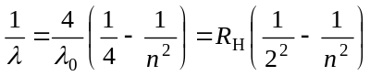 (1)
式中R_{H}称为氢的里德伯常数。
根据玻尔理论，巴耳末线系的理论公式为：
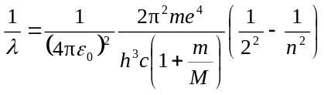 (2)
式中ε₀为真空中介电常数，h为普朗克常数，c为光速，e为电子电荷，m为电子质量，M为氢核的质量。对比两个公式有： 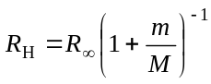 (3)
其中 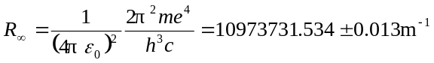
代入电子、质子质量后可得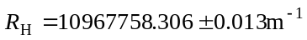
暗箱物镜

物镜位置调节螺钉
恒偏向棱镜
狭缝 遮光板 光源
波长鼓轮
狭缝鼓轮
平行光管
透镜
底片
45° 90°
中心波长的光线
在恒偏向棱镜中
的光路
60°
45°
90°
三、实验仪器：
小型棱镜摄谱仪No.7、氢放电管、氦氖放电管

四、实验任务、步骤及注意事项
- 小型摄谱仪的调整，光谱的观察、辨认。
- 测出7条已知波长为λ_{i}（空气中的波长）的氦氖谱线的位置y_{i}，各测6次，拟合出y = f (λ)函数。
- 在相同条件下测出未知波长值的氢谱线的y_{H}代入函数y = f (λ)求出其波长值。
- 从λ_{H}修正空气折射率的影响后，求出里德伯常数R_{H}。
- 用同样方法测量两条钠黄光波长（选做）。
实验注意事项
1．摄谱仪是贵重精密仪器，使用时必须小心轻动。
2．测量时应注意尽量使谱线像与目镜叉丝消视差，并减小空程的影响。
小型棱镜摄谱仪光路图

五、数据处理（课后重点）
1．实验条件：仪器组号：No.7 狭缝宽度… 物镜位置… 暗箱倾角… 波长鼓轮位置…
2．氦氖谱线及氢红线位置读数、均值
波长λ(nm) | 序号 | 1 | 2 | 3 | 4 | 5 | 6 | y | s_{y}
671.7043 | y₁（mm） | 4.002 | 4.005 | 4.000 | 4.002 | 4.000 | 4.000 | 4.0015 | 0.0020
667.8276 | y₂（mm） | 4.237 | 4.238 | 4.235 | 4.234 | 4.235 | 4.238 | 4.2362 | 0.0017
659.8953 | y₃（mm） | 4.750 | 4.748 | 4.742 | 4.744 | 4.740 | 4.745 | 4.7448 | 0.0037
653.2882 | y₄（mm） | 5.185 | 5.186 | 5.184 | 5.184 | 5.186 | 5.188 | 5.1858 | 0.0015
650.6528 | y₅（mm） | 5.367 | 5.369 | 5.355 | 5.365 | 5.364 | 5.365 | 5.3642 | 0.0048
640.225 | y₆（mm） | 6.100 | 6.099 | 6.098 | 6.100 | 6.098 | 6.096 | 6.0985 | 0.0015
638.2992 | y₇（mm） | 6.238 | 6.240 | 6.235 | 6.235 | 6.233 | 6.240 | 6.2370 | 0.0029
λ_{H} | y_{H}（mm） | 4.971 | 4.973 | 4.967 | 4.972 | 4.970 | 4.965 | 4.9697 | 0.0031
3．曲线拟合：
谱线波长与谱线位置的双曲函数关系为：
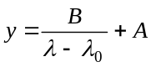
取标准偏差较小的5组实验数据y₁ y₂ y₄ y₆ y₇ 上机拟合得：
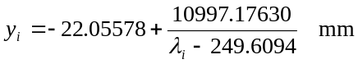
拟合总方差 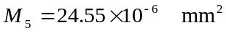，符合实验要求。
4．求氢谱线波长（空气中）：把 y_{H}代入拟合公式后可得：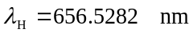
不确定度分析…..
得： 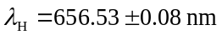
5．求里德伯常数
真空中的波长
对氢红线：n = 3，
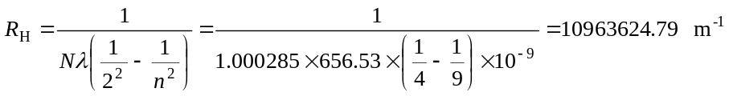
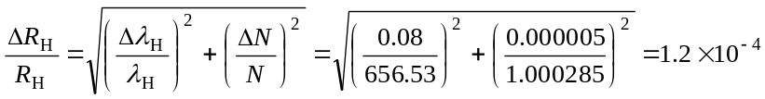
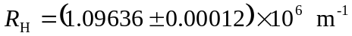
与公认值比较：
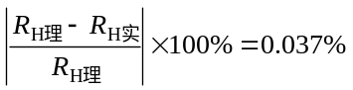
…..
六、实验小结（课后重点，有就写，不强求）
…..

七、附：有教师签字的原始数据，预习报告。

